Министерство культуры, по делам национальностей и архивного дела
Чувашской Республики
БПОУ «Чебоксарское художественное училище (техникум)»
Минкультуры Чувашии

УТВЕРЖДЕНО
приказом директора БПОУ «Чебоксарское
художественное училище (техникум)» Минкультуры Чувашии
от 20 августа 2018 года № 43-о

РАБОЧАЯ ПРОГРАММА
ПП.00. ПРОИЗВОДСТВЕННАЯ ПРАКТИКА
(по профилю специальности)

ПП.02. Педагогическая практика

ПМ.02. Педагогическая деятельность

специальность 54.02.01 Дизайн (по отраслям)
в области культуры и искусства
по программе углубленной подготовки

Чебоксары – 2018

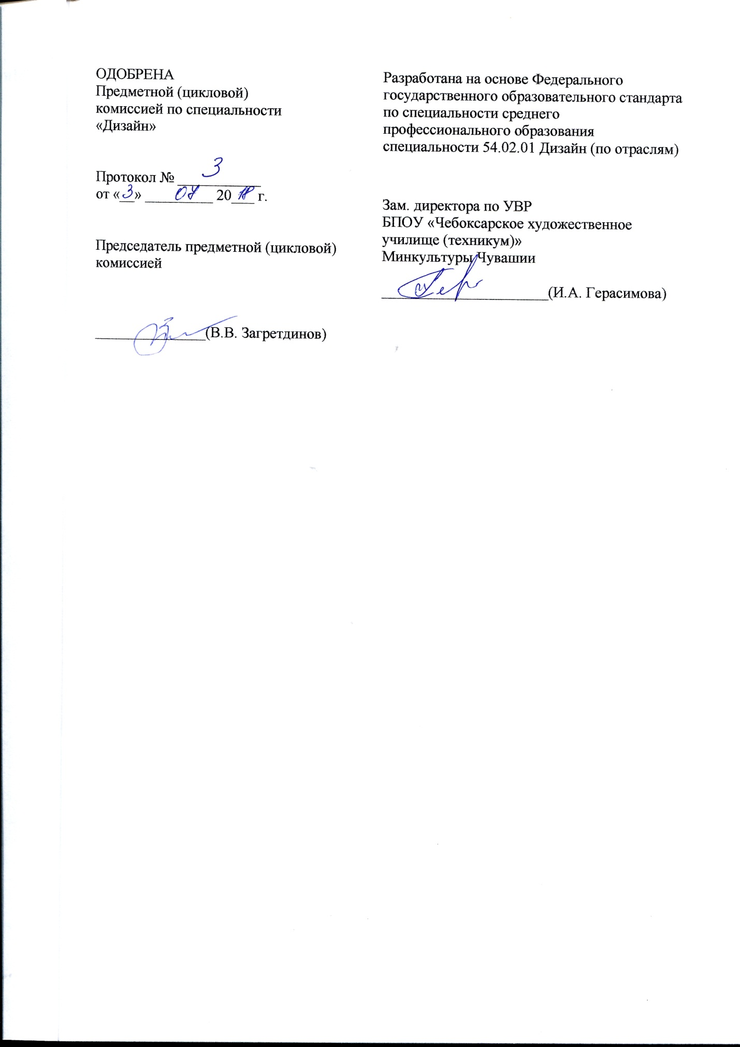

СОДЕРЖАНИЕ

- ПАСПОРТ РАБОЧЕЙ ПРОГРАММЫ ПРОИЗВОДСТВЕННОЙ ПРАКТИКИ
- РЕЗУЛЬТАТЫ ОСВОЕНИЯ РАБОЧЕЙ ПРОГРАММЫ ПРОИЗВОДСТВЕННОЙ ПРАКТИКИ
- СОДЕРЖАНИЕ ПРОИЗВОДСТВЕННОЙ ПРАКТИКИ
- УСЛОВИЯ РЕАЛИЗАЦИИ РАБОЧЕЙ ПРОГРАММЫ ПРОИЗВОДСТВЕННОЙ ПРАКТИКИ
- КОНТРОЛЬ И ОЦЕНКА РЕЗУЛЬТАТОВ ОСВОЕНИЯ ПРОИЗВОДСТВЕННОЙ ПРАКТИКИ

- ПАСПОРТ РАБОЧЕЙ ПРОГРАММЫ
ПП. 00 ПРОИЗВОДСТВЕННАЯ ПРАКТИКА ПО ПРОФИЛЮ СПЕЦИАЛЬНОСТИ
ПП.02. ПЕДАГОГИЧЕСКАЯ ПРАКТИКА
  - Область применения программы
Рабочая программа производственной практики (педагогической) профессионального модуля ПМ. 02 Педагогическая деятельность является частью программы подготовки специалистов среднего звена в соответствии с ФГОС по специальности СПО 54.02.01 Дизайн (по отраслям) в области культуры и искусства углубленной подготовки в части освоения основного вида профессиональной деятельности (ВПД) - педагогическая деятельность и соответствующих профессиональных компетенций (ПК):
ПК 2.1. Осуществлять преподавательскую и учебно-методическую деятельность в детских школах искусств, других организациях дополнительного образования, общеобразовательных организациях, профессиональных образовательных организациях.
ПК 2.2. Использовать знания в области психологии и педагогики, специальных и теоретических дисциплин в преподавательской деятельности.
ПК 2.3. Использовать базовые знания и практический опыт по организации и анализу учебного процесса, методике подготовки и проведения урока.
ПК 2.4. Применять классические и современные методы преподавания.
ПК 2.5. Использовать индивидуальные методы и приемы работы с учетом возрастных, психологических и физиологических особенностей обучающихся.
ПК 2.6. Планировать развитие профессиональных умений обучающихся.
ПК 2.7. Владеть культурой устной и письменной речи, профессиональной терминологией.

  - Цели и задачи производственной практики, требования к результатам освоения практики:
Цель производственной практики - приобретение практического опыта, формирование общих и профессиональных компетенций.
Задачи производственной практики:
- формирование у обучающихся способностей по осуществлению преподавательской и учебно-методической деятельности в детских школах искусств, других организациях дополнительного образования, общеобразовательных организациях, профессиональных образовательных организациях;
- формирование навыков по использованию знаний в области психологии и педагогики, специальных и теоретических дисциплин в преподавательской деятельности;
- формирование базовых знаний и практического опыта по организации и анализу учебного процесса, методике подготовки и проведения урока;

иметь практический опыт:

- планирования и проведения практических занятий по рисунку, живописи, композиции с учетом возраста, индивидуальных особенностей и уровня подготовки обучающихся.

  - Количество часов на освоение программы производственной практики
ПМ.02 Педагогическая деятельность:

всего - 4 недели, 144 часа
итоговая аттестация в форме дифференцированного зачета

- РЕЗУЛЬТАТЫ ОСВОЕНИЯ РАБОЧЕЙ ПРОГРАММЫ
ПРОИЗВОДСТВЕННОЙ ПРАКТИКИ
(педагогическая)

Результатом освоения рабочей программы производственной практики является - сформированность у обучающихся профессиональных умений первоначального практического опыта в рамках ПМ. 02 Педагогическая деятельность в соответствии с указанным видом профессиональной деятельности, основными и профессиональными компетенциями.

Код | Наименование результата обучения
ПК 2.1 | Осуществлять преподавательскую и учебно-методическую деятельность в детских школах искусств, других организациях дополнительного образования, общеобразовательных организациях, профессиональных образовательных организациях.
ПК 2.2 | Использовать знания в области психологии и педагогики, специальных и теоретических дисциплин в преподавательской деятельности.
ПК 2.3 | Использовать базовые знания и практический опыт по организации и анализу учебного процесса, методике подготовки и проведения урока.
ПК 2.4 | Применять классические и современные методы преподавания.
ПК 2.5 | Использовать индивидуальные методы и приемы работы с учетом возрастных, психологических и физиологических особенностей обучающихся.
ПК 2.6 | Планировать развитие профессиональных умений обучающихся.
ПК 2.7 | Владеть культурой устной и письменной речи, профессиональной терминологией.
ОК 1 | Понимать сущность и социальную значимость своей будущей профессии, проявлять к ней устойчивый интерес.
ОК 2 | Организовывать собственную деятельность, определять методы и способы выполнения профессиональных задач, оценивать их эффективность и качество.
ОК 3 | Решать проблемы, оценивать риски и принимать решения в нестандартных ситуациях.
ОК 4 | Осуществлять поиск, анализ и оценку информации, необходимой для постановки и решения профессиональных задач, профессионального и личностного развития.
ОК 5 | Использовать информационно-коммуникационные технологии для совершенствования профессиональной деятельности.
ОК 6 | Работать в коллективе, обеспечивать его сплочение, эффективно общаться с коллегами, руководством.
ОК 7 | Ставить цели, мотивировать деятельность подчиненных, организовывать и контролировать их работу с принятием на себя ответственности за результат выполнения заданий.
ОК 08 | Самостоятельно определять задачи профессионального и личностного развития, заниматься самообразованием, осознанно планировать повышение квалификации.
ОК 09 | Ориентироваться в условиях частой смены технологий в профессиональной деятельности.

3. СОДЕРЖАНИЕ УЧЕБНОЙ ПРАКТИКИ
  - Виды работ на учебной практике
№ | Код и наименование ПК | Задания на практику
 | ПК 2.1. Осуществлять преподавательскую и учебно-методическую деятельность в детских школах искусств, других организациях дополнительного образования, общеобразовательных организациях, профессиональных образовательных организациях. | - освоение методики учебно-воспитательной работы со школьниками во время уроков;  - овладение навыками проведения учебно-воспитательной работы, совершенствование умений и навыков анализа организации учебно-воспитательного процесса и его результатов
 | ПК 2.2. Использовать знания в области психологии и педагогики, специальных и теоретических дисциплин в преподавательской деятельности. | - расширение профессионально-педагогических знаний обучающихся;  составление психолого-педагогических характеристик учащихся и коллектива класса
 | ПК 2.3. Использовать базовые знания и практический опыт по организации и анализу учебного процесса, методике подготовки и проведения урока. | - ознакомление с организацией учебно-воспитательного процесса;  изучение специфики подготовки и работы с творческими заданиями
 | ПК 2.4. Применять классические и современные методы преподавания. | - обучение творческому применению на практике знаний, полученных при изучении психологии, педагогики, методики специальных дисциплин, занятий по специальным предметам (рисунок, живопись, композиция и др.).
 | ПК 2.5. Использовать индивидуальные методы и приемы работы с учетом возрастных, психологических и физиологических особенностей обучающихся. | - овладение обучающимися навыками организации разнообразной воспитательной работы;  - овладение методами и приёмами изучения возрастных индивидуальных особенностей учащихся школы;  - овладение методами и приёмами подготовки и проведения уроков и занятий по специальным дисциплинам, учитывая возрастные индивидуальные особенности учащихся
 | ПК 2.6. Планировать развитие профессиональных умений обучающихся. | - ознакомление с условиями деятельности педагогического коллектива, с системой планирования учебно-воспитательного процесса в школе;
 | ПК 2.7. Владеть культурой устной и письменной речи, профессиональной терминологией. | - умение грамотно и доступно объяснить задание, новый материал, произвести анализ, расставить акценты;  - умение заинтересовать и мотивировать обучающихся к творческому подходу в работе;  - умение грамотно и понятно заполнять журналы, календарно-тематические планы, составлять методические рекомендации, вести необходимую документацию.

  - Содержание производственной практики

Наименование разделов, тем производственной практики | Содержание учебного материала | Количество часов | Уровень освоения
1 | 2 | 3 | 4
Тема 1. Подготовительный этап | Содержание | 4 | 3
1. Ознакомление с организацией учебно-воспитательного процесса.
2. Расширение профессионально-педагогических знаний обучающихся.
3. Освоение методики учебно-воспитательной работы со школьниками во время уроков
Тема 2. Производственный этап | Содержание | 20 | 3
1. Ознакомление с условиями деятельности педагогического коллектива, с системой планирования учебно-воспитательного процесса в школе.
2. Составление психолого-педагогических характеристик учащихся и коллектива класса.
3. Овладение обучающимися навыками организации разнообразной воспитательной работы.
4. Овладение методами и приёмами изучения возрастных индивидуальных особенностей учащихся школы.
Тема 3. Пробные уроки и занятия. | Содержание | 114 | 3
1. Овладение навыками проведения учебно-воспитательной работы, совершенствование умений и навыков анализа организации учебно-воспитательного процесса и его результатов.
2. Овладение методами и приёмами подготовки и проведения уроков и занятий по специальным дисциплинам, учитывая возрастные индивидуальные особенности учащихся.
3. Обучение творческому применению на практике знаний, полученных при изучении психологии, педагогики, методики специальных дисциплин, занятий по специальным предметам (рисунок, живопись, композиция и др.).
Тема 4. Завершающий этап | Содержание | 6 | 3
 | 1. Участие в установочной итоговой конференции и представление необходимых отчётных материалов: конспектов уроков по специальным дисциплинам; психолого-педагогической характеристики на учащегося; отчёта о педагогической практике о проделанной работе; методической выставки учебных работ школьников и методических пособий.
 | Всего | 144

- УСЛОВИЯ РЕАЛИЗАЦИИ РАБОЧЕЙ ПРОГРАММЫ
ПП. 00 ПРОИЗВОДСТВЕННАЯ ПРАКТИКА ПО ПРОФИЛЮ СПЕЦИАЛЬНОСТИ
ПП.02. ПЕДАГОГИЧЕСКАЯ ПРАКТИКА

  - Требования к минимальному материально-техническому обеспечению
Производственная практика проводится в организациях на основе договоров, заключаемых между БПОУ «Чебоксарское художественное училище (техникум)» Минкультуры Чувашии и организациями.
БПОУ «Чебоксарское художественное училище (техникум)» Минкультуры Чувашии осуществляет руководство практикой, контролирует реализацию программы практики и условия проведения практики организациями, в том числе требования охраны труда, безопасности жизнедеятельности и пожарной безопасности в соответствии с правилами и нормами, в том числе отраслевыми, формируют группы в случае применения групповых форм проведения практики.
Направление на практику оформляется приказом директора БПОУ «Чебоксарское художественное училище (техникум)» Минкультуры Чувашии с указанием закрепления каждого обучающегося за организацией, а также с указанием вида и сроков прохождения практики.
Продолжительность рабочего дня обучающихся должна соответствовать времени, установленному трудовым законодательством Российской Федерации для соответствующих категорий работников.
За время производственной практики обучающиеся должны выполнить задания на практику в соответствии с данной рабочей программой производственной практики.
Производственная практика завершается дифференцированным зачетом.

  - Кадровое обеспечение образовательного процесса
Реализация ППССЗ по специальности должна обеспечиваться педагогическими кадрами, имеющими высшее образование, соответствующее профилю преподаваемой дисциплины (модуля). Опыт деятельности в организациях соответствующей профессиональной сферы является обязательным для преподавателей, отвечающих за освоение обучающимся профессионального учебного цикла. Преподаватели получают дополнительное профессиональное образование по программам повышения квалификации, в том числе в форме стажировки в профильных организациях не реже 1 раза в 3 года. До 10 процентов от общего числа преподавателей, имеющих высшее образование, может быть заменено преподавателями, имеющими СПО и государственные почетные звания в соответствующей профессиональной сфере, или специалистами, имеющими СПО и стаж практической работы в соответствующей профессиональной сфере более 10 последних лет.

  - Информационное обеспечение обучения
Основная литература:
1. Сковородкина И.З. Педагогика: учебник для студентов СПО / И.З. Сковородкина, С.А. Герасимов. - М.: Академия, 2018. - 640с.
2. Гуслова М.Н. Инновационные педагогические технологии : учебник для студентов СПО / М.Н. Гуслова. – 8-е изд., стер. - М.: Академия, 2019. – 320с.Психология: учебник для студентов СПО / И.В. Дубровина, Е.Е. Данилова, А.М. Прихожан. – 16-е изд., стер. - М.: Академия, 2018. - 496с.
3. Могилевцев В.А. Основы живописи: учебное пособие/ Автор-сост. В.А. Могилевцев. – СПб.: 4 арт, 2016. – 96с. с ил.
4. Виноградова Н.А. Научно-исследовательская работа студента: Технология написания и оформления доклада, реферата, курсовой и выпускной квалификационной работы: учебное пособие для студентов СПО / Н.А. Виноградова, Н. В. Микляева. – 14-е изд., стер. – М.: Академия, 2018. – 128с.
Дополнительные источники:
1. Психология делового общения: учебное пособие для студентов ССУЗов /М.Е. Виговвская, А.В. Лисевич, В.О. Коринова. – Саратов: Ай Пи Эр Медиа, 2016. – 73с. (ЭБ ipr books)
2. Психология делового общения: учебное пособие для студентов СПО /М.Е. Виговвская, А.В. Лисевич, В.О. Коринова. – Саратов: Ай Пи Эр Медиа, 2018. – 96с. (ЭБ ipr books)

- КОНТРОЛЬ И ОЦЕНКА РЕЗУЛЬТАТОВ ОСВОЕНИЯ
ПРОИЗВОДСТВЕННОЙ ПРАКТИКИ
(педагогическая)

Контроль и оценка результатов освоения производственной практики (по профилю специальности) осуществляется преподавателем в процессе проведения практических занятий и лабораторных работ, тестирования, а также выполнения обучающимися индивидуальных заданий, проектов, исследований.

Результаты  (освоенные компетенции) | Основные показатели оценки результата
ПРОФЕССИОНАЛЬНЫЕ КОМПЕТЕНЦИИ
ПК 2.1. Осуществлять преподавательскую и учебно-методическую деятельность в детских школах искусств, других организациях дополнительного образования, общеобразовательных организациях, профессиональных образовательных организациях. | 1. Разработка конспектов занятий практических занятий по рисунку, живописи, композиции.  2. Проведение практических занятий по рисунку, живописи, композиции.  Наблюдения практических занятий по рисунку живописи, композиции (преподавателей, студентов-практикантов).
ПК 2.2. Использовать знания в области психологии и педагогики, специальных и теоретических дисциплин в преподавательской деятельности. | 1. Применение знаний педагогики и психологии при разработке конспектов занятий.  2. Применение знаний педагогики и психологии при анализе уроков.  3. Применение знаний специальных дисциплин при разработке конспектов занятий.  4. Применение знаний специальных дисциплин при анализе занятий.  5. Использование профессиональной терминологии при разработке, проведении и анализе занятий.
ПК 2.3. Использовать базовые знания и практический опыт по организации и анализу учебного процесса, методике подготовки и проведения урока. | 1. Использование базовых знаний и практического опыта при разработке конспекта занятия.  2. Использование базовых знаний и практического опыта при проведении занятий.  3. Использование базовых знаний и практического опыта при анализе урока.  4. Анализ деятельности педагогов-наставников, своих сокурсников на уроке.  5. Разработка наглядных пособий для проведения практических занятий (рисунок, живопись, композиция).
ПК 2.4. Применять классические и современные методы преподавания. | 1. Использование классических методов обучения: наглядный, словесный, практический.  2. Использование современных методов преподавания: эвристический, исследовательский, проблемный, проектный, игровой и др.  3. Обоснование выбора методов преподавания.
ПК 2.5. Использовать индивидуальные методы и приемы работы с учетом возрастных, психологических и физиологических особенностей обучающихся. | 1. Использование индивидуальных методов обучения на практических занятиях (показ, объяснение, беседа, метод пассивного движения, практическая помощь, анализ, синтез и др.).  2. Учет возрастных особенностей обучающихся при разработке конспектов и проведении практических занятий.  3. Учет психологических особенностей обучающихся при разработке конспектов и проведении практических занятий.  4. Учет физиологических особенностей обучающихся при разработке конспектов и проведении практических занятий.
ПК 2.6. Планировать развитие профессиональных умений обучающихся. | 1. Учет профессиональных умений обучающихся при планировании, разработке конспектов занятий.  2. Учет профессиональных умений обучающихся при проведении практических занятий.  3. Проведение диагностики детского рисунка, обработки данных и планирования дальнейших действий.
ПК 2.7. Владеть культурой устной и письменной речи, профессиональной терминологией. | 1. Осуществление обоснованной профессиональной речи (устная, письменная) понятиями, терминами.  2. Владение культурой устной речи, профессиональной терминологией в проведении практических занятий по рисунку, живописи и композиции.  3. Владение культурой письменной речи, профессиональной терминологией в планировании практических занятий по рисунку, живописи и композиции.  4. Владение культурой письменной речи, профессиональной терминологией в оформлении отчетной документации по результатам практики.  5. Владение культурой устной речи, профессиональной терминологией при подведении итогов педагогической практики.

